贝加莱在 SPS 2024
以开放式解决方案连接产品、平台和人员，释放新的生产力水平
• 新版贝加莱软件通过AI编程助手和基于云的工程加速机器开发
• 工业物联网应用程序可实现性能和能源的实时优化、轨道系统的预测性维护等功能
• 150多名贝加莱专家、20个现场演示和7个互动工作站邀请参观者探索、体验和发现智能机器自动化的未来
在今年11月12日至14日于德国纽伦堡举行的SPS展会上，7号展厅206号展位的参观者将体验到贝加莱如何帮助机器制造商、集成商、所有者和操作者将生产力提升到新的水平。150多名贝加莱专家将在现场展示最新创新成果——从全新的AI辅助编程和基于云的工程设计到可协作的工业物联网解决方案、AI增强型机器视觉以及全新的开放式安全工程方法。
“无论是设计机器还是操作，最终目标都是实现最高效率和生产力。在这个复杂性不断加快、消费者需求不断变化、环境压力和数字生态系统相互关联的环境中，最棘手的问题是如何在灵活性和简便性之间取得平衡，而灵活性和简便性已变得如此重要，"贝加莱首席技术官 Florian Schneeberger 说。"这就是为什么我们所采取的每一个创新步骤都能支持我们的客户掌握这种平衡——通过我们先进、开放和互联的自动化解决方案，使他们能够实现效率和灵活性。
在今年的SPS展会上，贝加莱展台展示了贝加莱对开放性的承诺，如何帮助其将人员、平台和产品连接起来，从而提高生产力。通过全球专家和合作伙伴网络连接的全面机械自动化产品组合，使贝加莱能够提供硬件、软件和机电一体化产品，以满足现实世界的需求。开放和可协作的操作解决方案将贝加莱生态系统连接到边界之外——包括现有的棕地架构、多供应商生态系统和基于云的新工具。"Schneeberger指出："在任何情况下，我们的重点都是将每位客户与他们的最佳解决方案联系起来。
贝加莱展台的现场互动
SPS 2024展会的参观者将率先体验贝加莱新版自动化软件。新版软件采用全新界面，具有AI辅助编程和灵活的云工程设计功能，有望提升自动化工程设计体验，提高生产率和协作性。在互动工作站上，他们可以对这一承诺进行测试，还可以通过开放式代码库和各种新的编程选项尝试体验贝加莱的全新安全工程。
贝加莱展台还展示了贝加莱在开放式机器人机械和机电一体化产品运输方面的最新发展，包括用于概念设计、产能优化和能量平衡的三维数字孪生模拟。同时展出的还有贝加莱开放式、可互操作的工业物联网和边缘解决方案，以及用于实时优化性能和能源、轨道系统预测性维护等的人工智能应用程序。
150多名贝加莱专家期待通过20个现场演示和7个互动工作站引导参观者，让他们体验自适应制造的力量，在更小的占地面积上实现更高的灵活性和生产率，并发现开放标准释放更多性能、轻松扩展和新商业模式的潜力。

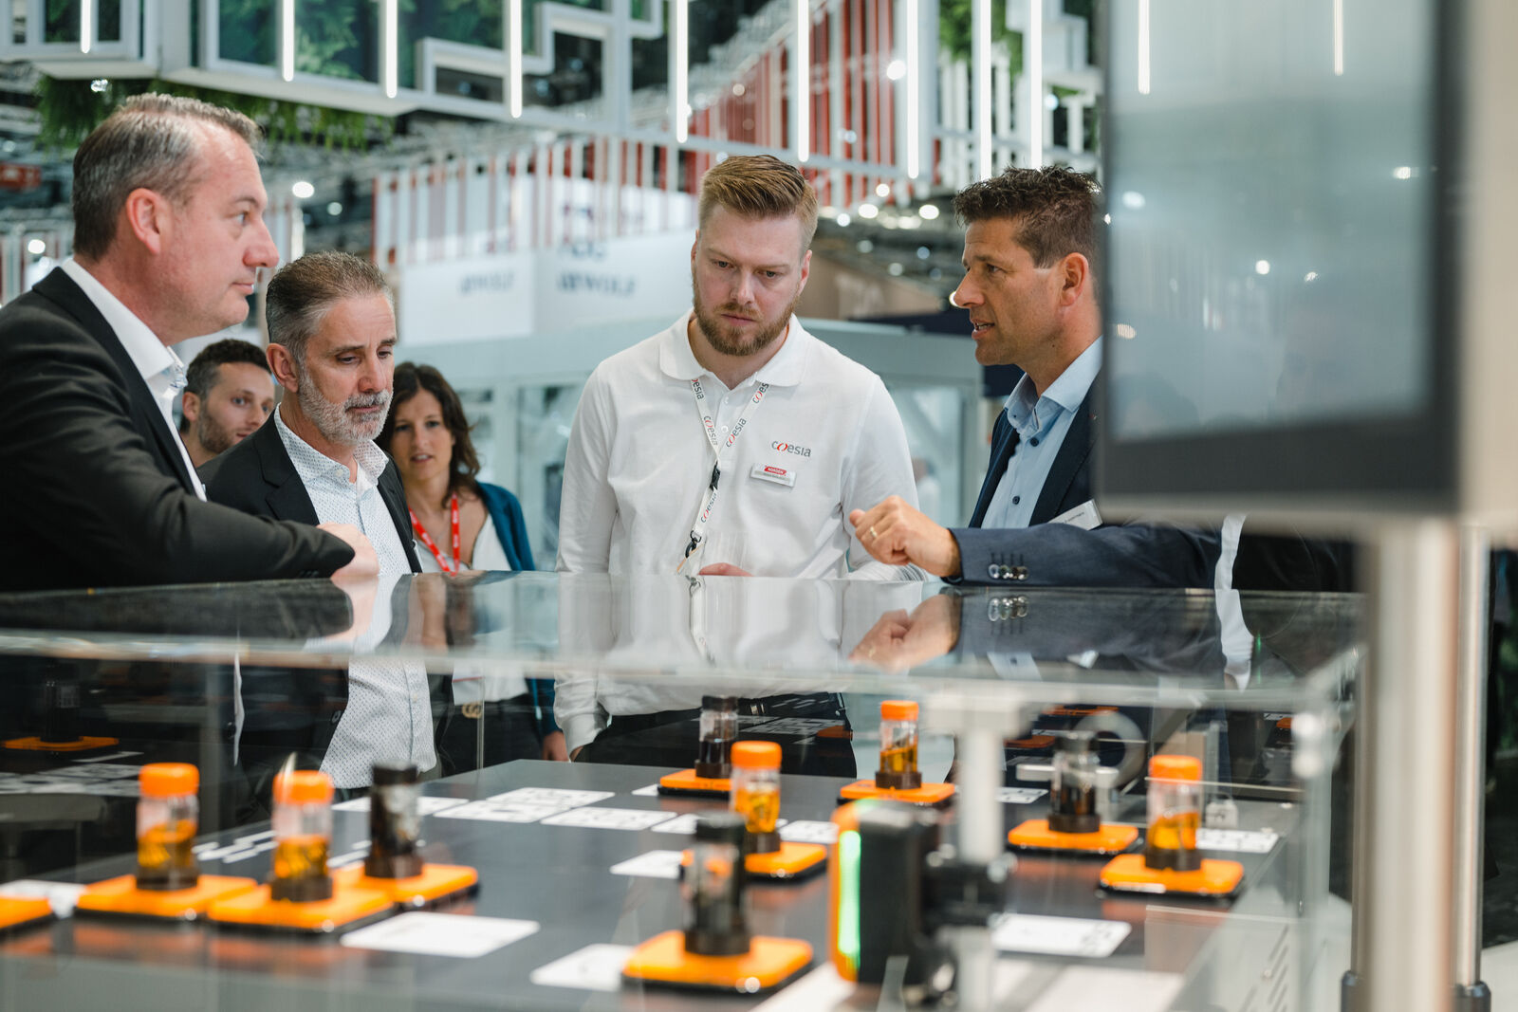
11月12日至14日在纽伦堡举行的SPS展会：在 7 号展厅 206 号展台，贝加莱展示了如何使产品、平台和人相连接，从而将生产力提升到新的水平。(图片来源：贝加莱）
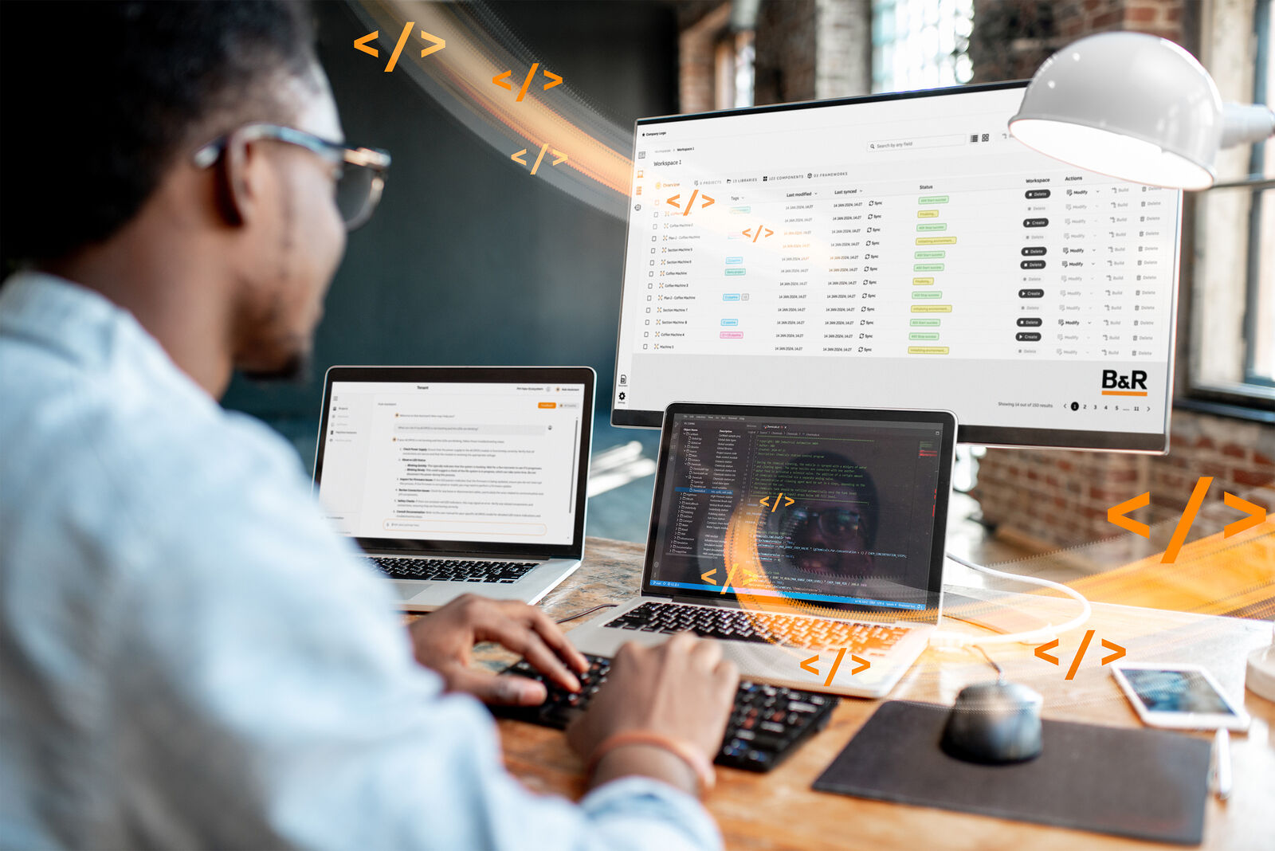
在互动工作站，SPS参观者可以率先体验贝加莱全新AI辅助编程和基于云的灵活工程设计。(图片来源：贝加莱）
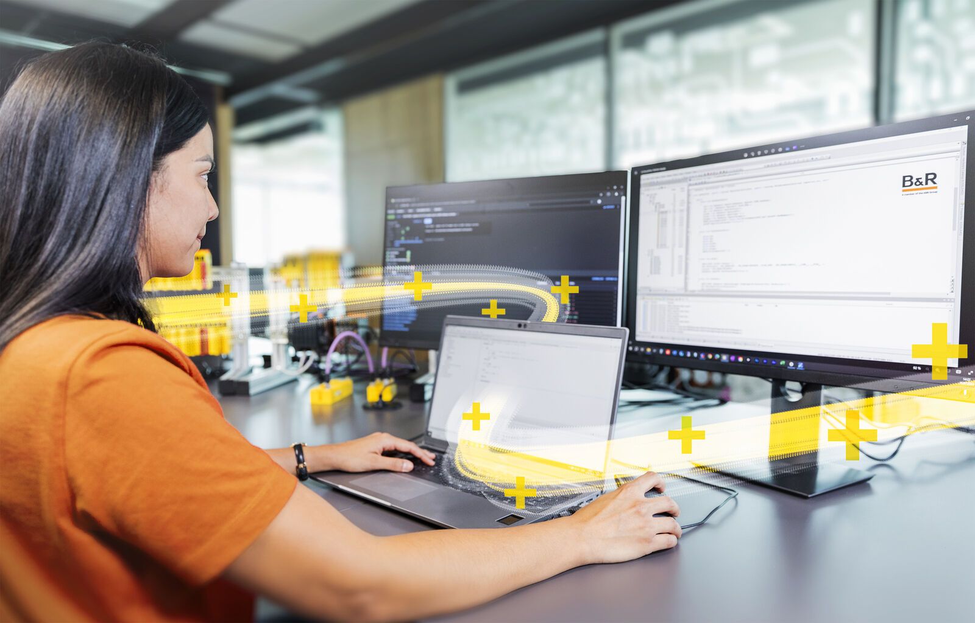
凭借开放的代码库和强大的新编程选项，贝加莱旨在将安全工程带入智能工厂时代。SPS参观者可在互动工作站上现场试用。(图片来源：贝加莱）

关于贝加莱
贝加莱是一家总部位于奥地利并在全球拥有分公司的创新型自动化企业。2017年7月，贝加莱成为ABB集团的机械自动化事业部。作为工业自动化领域的全球领导者，贝加莱将前沿技术与领先工程相结合，为几乎每个行业的客户提供面向机器与工厂自动化、运动控制、HMI和集成安全技术的完整解决方案。借助于OPC UA、POWERLINK、openSAFETY等工业物联网通信标准，以及强大的Automation Studio软件开发平台，贝加莱不断重新定义自动化工程的未来。受简化流程和超出客户预期的承诺驱动，贝加莱始终保持创新精神并处于工业自动化领域的前沿。
获取更多信息，请访问www.br-automation.com。

